Внеклассное мероприятие по математике
«МАТЕМАТИЧЕСКАЯ КАРУСЕЛЬ»
(путешествие по станциям)
Цель: привлечение внимания детей к изучению математики, содействие
развитию математических способностей.
Задачи:
• уметь применять полученные на уроках знания в нестандартной ситуации.
• развивать речь детей, математическое мышление, внимание, память.
• воспитывать чувство взаимопомощи в процессе коллективного творчества учащихся, прививать интерес к математике.
Ход занятия
- Добрый день, дорогие друзья! Сегодня наше внеклассное мероприятие посвящено математике – царице всех наук.
Ребята, как вы думаете, зачем нужно знать математику?
Ученик 1. Без счёта не будет на улице света.
Без счета не может подняться ракета.
Ученик 2. Без счёта письмо не найдет адресата.
И в прятки сыграть не сумеют ребята.
Ученик 3. Запомните всё, что без точного счёта
Не сдвинется с места любая работа.
- Математика призвана развивать логическое мышление, внимание, мозг. Недаром её называют «гимнастикой ума».
Уже готово всё к сраженью
Команды лишь сигнала ждут.
Одну минуточку терпенья
Я вам представлю грозный суд (представление жюри)
Болельщиков предупреждаем,
Что встреча будет горяча
И поэтому мы вам желаем
Болеть без вызова врача.
Первая станция «РАЗМИНКА»
Чтоб всё прошло без заминки,
Его мы начинаем…
Ну, конечно, с разминки!
(Каждой команде в течение одной минуты задаются вопросы.
За правильный ответ – 1 балл).

Слова на букву «К»
1. Геометрическая фигура, четырехугольник. (квадрат)
2. 1000 метров – это… (километр)
3.Есть у растения и у корня (корень).
4.Наименьшая денежная единица в России. (копейка)

Слова на букву «П»
1. Сумма длин всех сторон многоугольника (периметр).
2. Высшая оценка, которую может получить ученик (пять).
3. Геометрическая фигура, четырехугольник (прямоугольник).
4. Результат умножения (произведение).

Реши задачи:
1.Сеть тяну, рыбу ловлю.
Попало немало:
Семь окуней, десять карасей,
1 ершок – и его в горшок
Уху сварю , всех угощу.
Сколько рыб я сварю? (18)

2. На ветвях, украшенных снежной бахромой ,
Яблоки румяные выросли зимой.
Яблоки на яблоню сели - посмотри!
Прилетело весело их десятка три.
Вот, смотри еще летят.
Их теперь уж 50.
Вы подумайте о том.
Сколько прилетело птиц потом?(20)

3. Солнце льет на землю свет.
Рыжик прячется в траве.
Рядом тут же в желтых платьях
Их еще двенадцать платьев.
В кузовок я их всех спрятал.
Вдруг гляжу – в траве маслята.
Их пятнадцать тех маслят
В кузовке уже лежат
А ответ у вас готов
Сколько я нашла грибов?(27)

4. Белка с рынка возвращалась
И с лисою повстречалась.
– Что ты, белочка, несешь? –
Задала лиса вопрос.
– Я несу своим детишкам
Два ореха и три шишки.
Ты, лиса, мне подскажи:
Сколько будет два плюс три?
Лиса быстро сосчитала,
Ровно десять насчитала.
Ах, ты рыжая плутовка,
Обманула белку ловко!
Вы, ребята ей не верьте
И ответ ее проверьте. (Пять)

Вторая станция «Загадки».
(За правильный ответ команда получает один балл)
На лестнице-стремянке
Развешаны баранки.
Щелк да щелк – пять на пять –
Так мы учимся считать. (Счеты)

Проживают в трудной книжке
Хитроумные братишки.
Десять их, но братья эти
Сосчитают все на свете. (Цифры)

Отрезки, прямые
Черти с ней скорей-ка!
Поля без труда
Проведет вам…(Линейка)

Эти знаки только в паре,
Круглые, квадратные.
Мы все время их встречаем,
Пишем многократно.
Заключаем, как в коробки,
Числа в… ( Скобки)

Есть он острый, но не нос.
Есть прямой, но не вопрос.
И тупой есть, но не ножик.
Это что таким быть может? (Угол)

Ты меня скорей возьми
И окружность начерти.
Если нужно, раскрывай,
Расстояние измеряй. ( Циркуль)

Третья станция «Блиц-опрос»

Один правильный ответ – 2 балла.
Вопросы:
1. Степа поделил бутерброд на три части, сколько он сделал надрезов (2)
2. Два отца и два сына решили заказать 3 пиццы, но каждый из них съел по одной целой. Каким образом? (Это были дед, отец и сын)
3. Одно колесо автомобиля проехало 100м, сколько проехали все 4 колеса? (100м)
4. Лизе было разрешено гулять 1,5 часа, но она гуляла 90 минут. Почему мама ее не ругала? (1,5ч=90мин)
5. Тимур получил на праздник 10 конфет, в тот же день он съел все конфеты, кроме 8. Сколько конфет у него осталось? (8)
6. Сумма длин всех сторон (Периметр)
7. В семье 5 братьев, у каждого из них по сестре. Сколько подарков должен купить для сестер каждый брат (1 - в семье 5 сыновей и 1 дочь)
8. Семен купил 4 груши и положил их в пакет. Встретив по дороге 4 одноклассниц, он подарил каждой по груше, но одна груша осталась в пакете. Как это возможно? (Он отдал яблоко с пакетом)
9. Цапля весит 40кг, если стоит на одной ноге. Сколько она будет весить, стоя на 2? (40кг)
10. У березы 6 веток. На каждой ветке растет по 10 яблок. Сколько всего яблок на березе? (На березе не растут яблоки)

Четвертая станция « Ребусы»
За каждый правильно разгаданный ребус команда получает по 1 баллу.
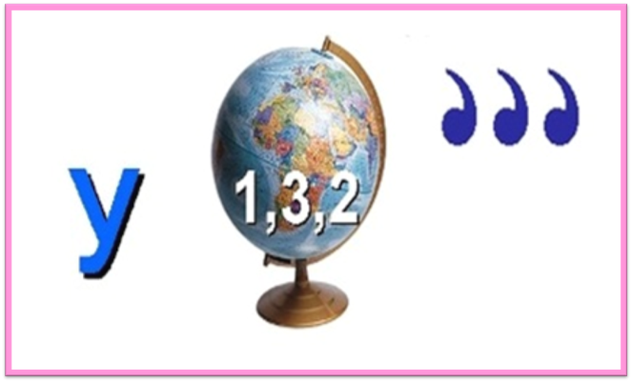

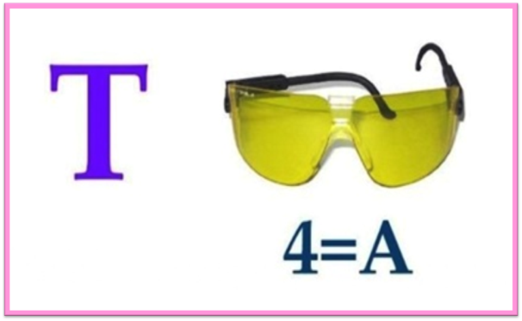

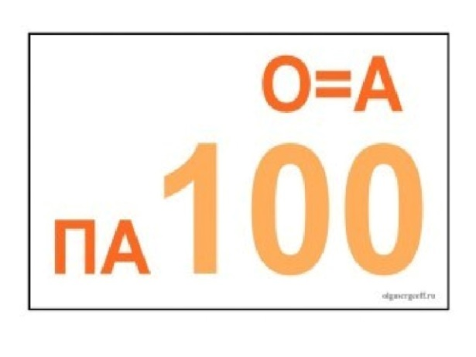
Пятая станция «Анаграмма».
Из слова АРИФМЕТИКА команды должны составить максимум возможных слов. Все буквы слова нельзя повторять больше 1 раза на слово (кроме «и», «а» - они 2 раза). Время выполнения 2-3 минуты (одно слово – 1 балл)

Шестая станция «Брейн-ринг».
Вопросы для первой команды:
1.Сколько пальцев на руке? (5)
2.Сколько букв в русском алфавите?( 33)
3. Сколько букв в слове « школа»? (5)
4.Сколько слогов в слове « Буратино»?(4)
5.Сколько дней в неделе?( 7)
6. Сколько сторон у квадрата?(4)
7.Сколько сторон у шестиугольника?( 6)
8. Сколько десятков в числе «18»? ( 1)
9. Сколько отдельных единиц в числе « 15»?( 15)
10.Как назвать число, в котором 10 десятков?(100)
11. Как называется результат при сложение? (сумма)
12.Сколько сантиметров в двух дециметрах?( 20)
13.Пара лошадей пробежала 20км. Сколько километров пробежала каждая лошадь?(20км)
14.Сколько хвостов у 8 коров?(8)
15. Сколько ушей у 5 мышей?(10)

Вопросы для второй команды:
1.Сколько пальцев на двух руках?(10)
2. Сколько гласных букв в русском алфавите?(10)
3. Сколько слогов в слове « карандаш»?(3)
4.Сколько букв в слове « урок»?(4)
5.Сколько месяцев в году?(12)
6. Сколько сторон у прямоугольника?(4)
7. Сколько сторон у пятиугольника?(5)
8.Сколько десятков в числе» 11»?(1)
9.Сколько отдельных единиц в числе «16»?(16)
10. Как назвать число, в котором 7 десятков?(70)
11.Как называется результат при вычитании? (разность)
12.Сколько дециметров в сорока сантиметрах?(4дм.)
13. Сколько концов у десяти палок?(20)
14.Сколько ног у 5 коров?(20)
15.Сколько хвостов у 40 ослов?(40)

Седьмая станция « Отгадай цифры»
О каких цифрах идет речь?
1.Похожа цифра на гусенка
С длинной шеей, шеей тонкой(2)
2.Что за цифра , посмотри
Это твой велосипед.
На земле оставил след.
Ну, ка, сколько здесь полос?
Ну, ка, сколько здесь колес?(3)
3.Похожа цифра на замочек
Сверху крюк, внизу кружочек(6)
4. Цифра, словно кочерга-
У нее одна нога. (7)
5.Я так мила, я так кругла.
Я сотою из двух кружков.
Как рада я: себе нашла
Очаровательных дружков(8)
6.Могу назвать его мячом,
А хочешь дыркой назовем,
А можно бубликом,
Почти что кругленьким(0)
7.Есть, друзья, такая птица:
Если сядет на страницу,
Очень рад бываю я
А со мной вся семья.(5)
8. Если самое большое двузначное число перевернуть, то получится это число.(66)

Награждение
– Ну вот и все. Наши конкурсы подошли к концу. Сейчас мы подведем итоги и назовем команду победителя.
Заключение
– Вы были эмоциональны, быстры и сообразительны. Надеемся, что каждому из вас удалось в полной мере проявить свои способности.
Поздравляю победителей и участников игры. Все вы молодцы! Желаю вам пронести любовь к «математике - царице всех наук» через всю жизнь. Пусть ваша смекалка и крепкие знания помогут вам справиться с любой математической задачей.

